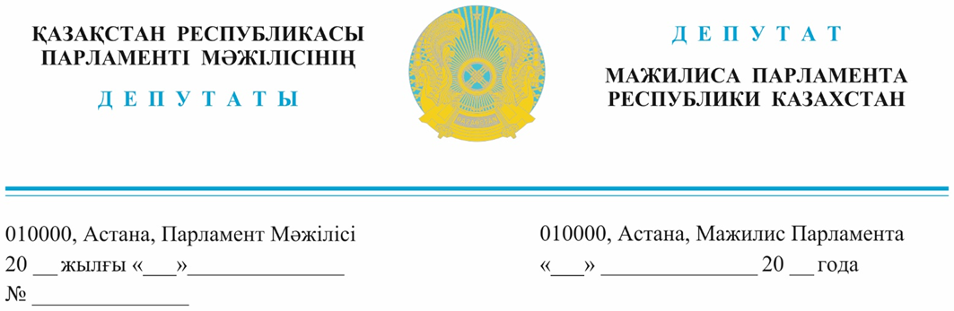

2024 жылғы 24 қаңтарда жарияланды

**Қазақстан Республикасы**

**Премьер-Министрінің орынбасары**

**С.М.Жұманғаринге**

**ДЕПУТАТТЫҚ САУАЛ**

**Құрметті Серік Мақашұлы!**

Абай облысында халықпен кездесулер өткізгенде ауыл шаруашылығын дамытуға байланысты бірқатар мәселелер көтерілді.

Атап айтқанда, Үржар ауданында шаруа қожалықтары күнбағыстың нарықтағы құны тоннасына 130 000 теңгеден төмен болғандықтан, өнімдерін қолайлы бағаға өткізе алмай отыр.

Күнбағыс дақылын экспортқа шығарғанда 1 тоннасына 20% экспорттық баж салығын төлеу керек және ол 100 евродан төмен болмау керек. Бұл төлемдер күнбағыс құнына айтарлықтай кері әсерін тигізіп отыр.

Сонымен қатар, бидай бағасының да төмен болуы шаруа қожалықтарының жағдайын қиындатуда. Қазір ауданда 1 тонна бидайдың құны 75 000 теңгені құрайды. Яғни, өзіндік құнын ақтай алмай отыр.

Сондай-ақ, дизель отынының базалық нормативінде 1 га дәнді-дақылдар алқабына 15,46 кг және 1 га майлы дақылдарға 14,45 кг бөлу қарастырылған. Шын мәнінде, жұмыс барысында егістікте барлық агротехникалар шамамен 1 га 45-50 кг дизель отынын қажет етеді.

Облыста ауыл шаруашылығымен айналысу үшін жеңілдетілген несие беру, несие алғанда мүлікті кепілге қою мәселесі де өте өзекті болып отыр. Өйткені несие беру кезінде біраз қағазбастылық бар, рәсімдеуге көп уақыт кетеді және ауылдағы үйлерді кепілге алмайды.

Жүн-тері өндірісін дамыту, шаруа қожалықтарын техникамен қамтамасыз ету мәселелелері де жиі көтерілді. Жүн-тері тапсыратын орындар жоқ, өңдеу дамымаған. Тракторлар мен комбайндардың бағасы қымбат, шаруа қожалықтарының оларды алуға жағдайы келмейді.

Бұл тек бір облыстың мәселесі ғана емес, қазіргі уақытта барлық ауылдардың агроөнеркәсіп кешеніндегі ортақ мәселе.

Осыған байланысты келесі ұсыныстарды енгіземіз:

* күнбағыс тұқымдарына экспорттық бажды алып тастау;
* өндірілген ауыл шаруашылығы дақылдарын май өндіру және ұн комбинаттарына жіберу кезінде шаруа қожалықтарына қолдау көрсету;
* бөлінетін жанар-жағар майдың шаруа қожалықтарына уақытылы жеткізілуін қамтамасыз ету және дизель отынының барлық нормативін қайта қарау;
* шаруа қожалықтарын жаңа техникамен қамтамасыз етуге қолайлы жағдай жасау;
* жүн-тері өндірісін дамыту;
* ауыл шаруашылығын дамытуға жеңілдетілген несие беру және кепіл мәселелерін шешу.

Осы мәселелерді қарастырып, депутаттық сауалға заңнамада белгіленген тәртіпте жауап беруіңізді сұраймыз.

Қосымша: 5 п.

**Депутаттар,**

**«AMANAT» партиясы**

**Фракциясының мүшелері Н.Сабильянов**

**Т.Қырықбаев**

**Ж.Амантай**

*Орынд. С.Казиханова*

*Тел.74-61-74*

**Результаты согласования**25.01.2024 10:57:00: Қырықбаев Т. Б. (Комитет по экономической реформе и региональному развитию) - - cогласовано без замечаний  
25.01.2024 11:08:49: Амантай Ж. . (Комитет по законодательству и судебно-правовой реформе) - - cогласовано без замечаний